تحلیل پوسترهای پرفروش‌ترین فیلم‌های سینمایی سال‌های 1390 تا 1397 ایران

دکتر مهدی کاظم‌پور
سحر ذکاوت

چكيده
فیلم‌های سینمایی محصولات فرهنگی و اقتصادی مهمی محسوب می‌شوند. شیوه‌ها و ابزارهای مختلفی برای تبلیغات این محصولات به‌کار گرفته می‌شود و استفاده از پوسترها یکی از روش‌های تبلیغات و اطلاع‌رسانی در مورد فیلم‌های سینمایی می‌باشد. اهمیت جایگاه پوستر به عنوان ابزار تبلیغاتی در فروش فیلم‌های سینمایی ضرورت انجام پژوهش حاضر را ایجاب کرده است. از این‌رو هدف پژوهش حاضر تحلیل پوسترهای پرفروش‌ترین فیلم‌های سینمایی سال‌های 1390 تا 1397 ایران می‌باشد و این سؤالات مطرح شده است: 1- تصویر و متن نوشتار چه سهمی را در پوسترهای پرفروش‌ترین فیلم‌های سینمایی ایرانی (1390 تا 1397) به خود اختصاص داده است؟ 2- پوسترهای سینمایی تا چه حدودی در تبلیغات فیلم‌های سینمایی مؤثر هستند؟ هم‌چنین باید خاطرنشان کرد پژوهش حاضر به روش توصیفی- تحلیلی و از نوع نظری می‌باشد که حاصل ارزیابی و تجزیه و تحلیل داده‌های کمی و کیفی و اطلاعات اسنادی، کتابخانه‌ای و میدانی می‌باشد. نمونه‌های مورد بررسی پژوهش شامل پوسترهای پرفروش‌ترین فیلم‌های سینمایی ایران (1390 تا 1397) به تعداد 8 مورد می‌باشد و جامعه‌ی آماری و مورد نظرسنجی (برای ارزیابی میزان تأثیرات تبلیغات پوستر در فروش فیلم‌های سینمایی ایران) نیز شامل 200 نفر می‌باشد. نتایج این پژوهش نشان می‌دهد که از میان 8 پوستر بررسی‌شده فقط پوستر فیلم سینمایی محمد رسول‌الله دارای توضیحات به زبان انگلیسی می‌باشد و 7 مورد دیگر همه دارای زبان فارسی برای شرح مشخصات فیلم و بازیگران هستند و این امر نشان می‌دهد سینمای ایران هنوز به صنعت در حوزه‌ی جهانی تبدیل نشده است. ‌

كليد واژه: پوستر، پرفروش‌ترین فیلم‌های سینمایی، تبلیغات.

مقدمه
فیلم‌های سینمایی محصولات فرهنگی مهمی هستند که اهمیت اقتصادی و فرهنگی قابل توجهی دارند. فیلم‌های سینمایی هرچه مخاطبان بیشتری داشته باشند بازده اقتصادی حاصل از تولیدات سینمایی افزایش می‌یابد و از طرفی اطلاعات فرهنگی (که می‌تواند شامل عوامل فرهنگ‌ساز یا فرهنگ‌زدا باشد) به طور عمیق‌تر به مخاطبان انتقال می‌یابند. گاهی عوامل مختلفی به عنوان ابزارهای تبلیغاتی برای جذب مخاطبان برای فیلم‌ها به‌کار گرفته می‌شوند و گاهی یک فیلم خود به عنوان یک ابزار تبلیغی برای موضوعات مختلف عمل می‌کند. استفاده از پوسترها یکی از روش‌های تبلیغات و اطلاع‌رسانی در مورد فیلم‌های سینمایی می‌باشد. از این‌رو هدف پژوهش حاضر تحلیل پوسترهای پرفروش‌ترین فیلم‌های سینمایی سال‌های 1390 تا 1397 ایران می‌باشد و این سؤالات مطرح شده است:
- تصویر و متن نوشتار چه سهمی را در پوسترهای پرفروش‌ترین فیلم‌های سینمایی ایرانی (1390 تا 1397) به خود اختصاص داده است؟
- پوسترهای سینمایی تا چه حدودی در تبلیغات فیلم‌های سینمایی مؤثر هستند؟
برای پاسخ‌گویی به سؤالات مطرح‌شده ابتدا به ارائه‌ی تعاریف پوستر پرداخته شده و سپس پوستر از حیث کاربرد تبلیغاتی آن مورد بررسی قرار گرفته است. در گام بعد پرفروش‌ترین فیلم‌های سینمایی ایران در بازه‌ی زمانی 1390 تا 1397 معرفی و سپس ویژگی‌های محتوایی و بصری پوسترهای این فیلم‌ها مورد تحلیل و بررسی قرار گرفته است. در نهایت تأثیرات تبلیغاتی پوسترها در فروش فیلم‌های سینمایی از طریق نظرسنجی ارزیابی شده است.
در مورد پیشینه‌ی مطالعاتی باید خاطرنشان کرد که پژوهشی با عنوان دقیق "تحلیل پوسترهای پرفروش‌ترین فیلم‌های سینمایی سال‌های 1390 تا 1397 ایران" با این عنوان دقیق مشاهده نشده است. اما در حوزه‌ی مطالعات پوسترهای سینمایی می‌توان به کتاب "تاریخ طراحی گرافیک" نوشته‌ی فیلیپ بی مگز (1388) اشاره کرد. "مطالعه‌ی پوسترهای میشل باتوری براساس نقد روانکاوانه با تأکید بر روانشناسی تحلیلی کارل گوستاو یونگ" هم پژوهش دیگری در این زمینه است که ساجده دهقان (1397) در "دومین سمپوزیوم ملی روز جهانی گرافیک" ارائه کرده است. "تحلیلی بر تصویر زن در پوسترهای معاصر ایران دهه‌ی پنجاه تاکنون" نوشته‌ی پریا عسگری و عباس اکبری (1395) هم مقاله‌ای است که در "اولین همایش شخصیت‌سازی معاصر ایران" ثبت شده است. هم‌چنین مرتضی بابک معین و فاطمه رضایی (1398، هنرهای زیبا- هنرهای تجسمی، دوره‌ی 24، شماره‌ی 2) از محققانی هستند که "تحلیل نشانه‌شناسی پوسترهای فرهنگی به مثابه متن در آغاز دهه‌ی 80" حاصل تلاش آن‌هاست. باید افزود "اسطوره و تبلیغات انتخاباتی: تحلیل نشانه‌شناختی پوسترهای تبلیغاتی انتخابات مجلس هشتم" هم عنوان پژوهش علیرضا دهقان و فرزانه نزاکتی (1392، مطالعات جامعه‌شناختی، دوره‌ی 20، شماره‌ی 1) می‌باشد که در زمینه‌ی تحلیل پوسترهای تبلیغاتی انجام شده است. نوید رحمانی (1395) موضوع " نشانه‌شناسی اجتماعی ساختار بصری و محتوایی پوسترهای سینمای ایران در دهه‌های 60 و 80 (با تأکید بر ژانر ملودرام)" برای اخذ مدرک پایان‌نامه‌ی کارشناسی ارشد خود در رشته‌ی ارتباط تصویری از دانشکده‌ی هنر و معماری و دانشگاه علم و فرهنگ تهران ارائه کرده است. پایان‌نامه‌ی دیگری در مقطع کارشناسی ارشد رشته‌ی ارتباط تصویری از دانشکده‌ی هنر و معماری و دانشگاه آزاد اسلامی وحد تهران مرکزی با عنوان "نقش عکاسی تبلیغات در پوسترهای تجاری، زبان بصری گرافیک" حاصل تلاش ژاله عیسی‌زاده می‌باشد که در آن عکاسی تبلیغاتی خوب و مناسب در طراحی پوسترها تأثیرگذار و بااهمیت مطرح شده و نتایج نشان می‌دهد که عکاسی تبلیغاتی خوب در پوسترها، آن‌هایی هستند بیانی صریح و شفاف دار ند و به راحتی با مخاطب ارتباط برقرار می‌کنند. محمدعلی عدیلی (1397) هم "جایگاه تصویرسازی در پوسترهای سینمایی از 1350 تا 1390 شمسی" در پایان‌نامه‌ی کارشناسی ارشد مورد تحلیل و بررسی قرار داده است. "بررسی نقش عکس در پوسترهای فرهنگی بعد از انقلاب در ایران (با تأکید بر پوسترهای سینمایی)" هم عنوان پایان‌نامه‌ی کارشناسی ارشد مهشید آسوده‌خواه (1388) از دانشگاه تربیت مدرس تهران می‌باشد که در زمینه‌ی پوسترهای سینمایی انجام داده است. علاوه بر موارد یادشده، "شناسایی روابط متقابل ژانر فیلم و پوستر آن با تمرکز بر فیلم‌های دهه‌ی 80 و 90 سینمای ایران" هم پژوهش دیگری است که پوپک صدیقیان (1396)، برای اخذ مدرک پایان‌نامه‌ی کارشناسی ارشد از مؤسسه‌ی آموزش عالی کمال‌الملک ارائه د اده است. هم‌چنین در پایان‌نامه‌ای دیگر با موضوع "مقایسه‌ی تطبیقی عناصر تبلیغی پوسترهای فیلم‌های سینمایی شرکت داده‌شده در جشنواره‌ی بین‌المللی فیلم فجر (1385 ه. ش) و فستیوال اسکار آمریکا (2007 م) با توجه به ویژگی‌های فرهنگی هر کشور" نوشته‌ی ژینوس سقراطی (1386، پایان‌نامه‌ی کارشناسی ارشد ارتباطات، رشته‌ی تبلیغات و بازاریابی، دانشکده‌ی صدا و سیمای جمهوری اسلامی ایران) هم ابعاد تبلیغاتی پوسترهای سینمایی را مورد مطالعه قرار گرفته است. در پایان‌نامه‌ی کارشناسی ارشد دانشجو ناصر نصیری (1391) که موضوع آن "پوسترهای سینمایی سه دهه‌ی اخیر ایران (از 1360 تا 1390)" می‌باشد هم پوسترهای سینمایی مورد بررسی و تحلیل قرار گرفته است. پیشینه‌ی دیگر "چگونگی کاربرد عکس در پوسترهای سینمایی ایران در فاصله‌ی زمانی سال‌های 1357 تا 1390" پایان‌نامه‌ی کارشناسی ارشد سیده طاهره هادی‌پور می‌باشد که در سال 1392 و در دانشکده‎‌ی هنرهای تجسمی دانشگاه هنر تهران دفاع کرده است.

روش تحقيق
پژوهش حاضر به روش توصیفی- تحلیلی و از نوع نظری می‌باشد که حاصل ارزیابی و تجزیه و تحلیل داده‌های کمی و کیفی و اطلاعات اسنادی، کتابخانه‌ای و میدانی می‌باشد. نمونه‌های مورد بررسی پژوهش شامل پوسترهای پرفروش‌ترین فیلم‌های سینمایی ایران (1390 تا 1397) به تعداد 8 مورد می‌باشد و جامعه‌ی آماری و مورد نظرسنجی (برای ارزیابی میزان تأثیرات تبلیغات پوستر در فروش فیلم‌های سینمایی ایران) نیز شامل 200 نفر می‌باشد.

الف- تعریف پوستر¹
"پوستر، آفیش و پلاکات نام‌های انگلیسی، فرانسه و آلمانی، نوعی اعلان هستند که معمولاً بر دیوار و یا جاهای مخصوصی که در معابر برای آن تهیه شده است، نصب می‌شود. این نوع اعلان را می‌توان در فارسی اعلان دیواری نامید و دارای مشخصاتی است که از سایر انوع اعلان‌ها متمایز می‌شود." (ممیز، 1984: 164) به بیان دیگر "پوستر، نوعی اعلان است که معمولاً در مکان‌های عمومی نصب می‌شود. پوستر یا اعلان صفحه‌ای است حاوی تصاویر و کلمات که برای آگاهی دادن یا پیام‌رسانی و یا تبلیغ اندیشه یا کالا مورد استفاده قرار می‌گیرد. پوستر وسیله‌ای است برای ارتباط بین پیام‌دهنده و پیام‌گیرنده." (خزاعی مسک، 1389: 62) در واقع پوستر شامل پیامی مرکب از تصویر و نوشته می‌باشد و این دو عنصر با هماهنگی و ارتباط باهم به صورتی واحد ایفای نقش کرده و پیام را انتقال می‌دهد. ( آزادبخت، 1393: 2) اهمیت پوستر به این جهت است که "در کوتاه‌ترین زمان و در عین اختصار کلام، بیشترین پیام و تأثیر را روی تعداد زیادی از مخاطبان و بینندگان برجای می‌گذارد." ( آزادبخت، 1393: 11)
به بیان پاکباز، "پوستر گونه‌ای از هنرهای گرافیک است با سابقه‌ی بسیار قدیم در تخته اعلان، آگهی‌های دستی، برگه‌ی نمایش، باسمه‌ی چوبی و جز این‌ها. ولی از زمان ابداع لیتوگرافی² رنگی با ویژگی‌های جدید (مثلاً طرح ساده و رنگ‌های تند) مطرح شده است." (آزادبخت، 1393: 10)

ب- پوستر به مثابه ابزاری تبلیغاتی
"تبلیغ از ریشه‌ی ب- ل- غ به معانی رساندن و رسانیدن پیام می‌باشد، اصطلاح پروپاگاندا³، امروزه معادل تبلیغ و به معنای تحت تأثیر قرار دادن دیگران می‌باشد." (طبیعی، کریمی، 1397: 80) در تعریفی دیگر، "تبلیغ در اصطلاح، رساندن پیام به دیگری به منظور ایجاد دگرگونی در بینش و رفتار" مطرح شده است و دارای سه عنصر اصلی است که شامل 1- پیام‌دهنده، 2- پیام‌گیرنده و 3- پیام می‌باشد. (رهبر، 1391: 80) تبلیغات مانند یکی از اشکال کنترل اجتماعی عمل می‌کند و این کار از طریق ارائه‌ی اطلاعات و همان‌طور که ذکر شد از طریق روابط پیام، پیام‌دهنده و پیام‌گیرنده انجام می‌شود. بعضی از شیوه‌های تبلیغاتی "مفهومی مستقیم دارند و جاذبه‌ی عقلانی را مطرح و به ویژگی‌های کالای مورد نظر و مزایای وابسته به آن و هزینه‌های آن اشاره می‌کند." اما در روش غیرمستقیم، تبلیغات سعی دارد مصرف‌کنندگان را ماهرانه فریب دهد. (عیسی‌زاده، 1393: 88) هم‌چنین تبلیغات "در وهله‌ی اول خوشایند خواسته‌ها و امیال افراد است خواسته‌های طبیعی یا پرورش‌یافته و گاهی اوقات به نظر می‌رسد هدف تبلیغات، قدرت به دست گرفتن حس رغبت دیگران و تشویق آن‌ها در مصرف هرچه بیشتر کالاها و خدمات است. (عیسی‌زاده، 1393: 88) "پوستر در طراحی گرافیک در مقوله‌ی عرضه و تبلیغات قرار دارد، جایی که لغت و تصویر به گونه‌ای مقتصدانه با مفهومی خاص و به‌یاد ماندنی در کنار هم قرار می‌گیرند." (آزادبخت، 1393: 10) شایان ذکر است که پوستر‌ها نقش مهمی در اطلاع‌رسانی و جذب مخاطبان و مصرف‌کنندگان دارند و حتی شیوه‌های ارائه‌ی پوسترها نیز از اهمیت زیادی برخوردار است. چاپ و پخش پوسترها در سطح شهرها، پخش پوسترها در فضای مجازی و اینترنت و . . . شیوه‌هایی هستند که اهمیت پوسترها را به عنوان ابزار تبلیغاتی دوچندان می‌کنند. در ادامه به معرفی پرفروش‌ترین فیلم‌های سینمایی ایران (1390 تا 1397) و تحلیل پوسترهای این فیلم‌ها پرداخته شده است.

ج- معرفی و تحلیل پوسترهای پرفروش‌ترین فیلم‌های سینمایی ایران (1390 تا 1397)
در این بخش از مقاله پوسترهای پرفروش‌ترین فیلم‌های سینمایی ایران (1390 تا 1397) در جدول (1) معرفی و تحلیل شده است:

جدول شماره 1- طبقه‌بندی انواع ژانر در پرفروش‌ترین فیلم‌های سینمایی 1390 تا 1397
ردیف | عنوان فیلم سینمایی پرفروش سال | کارگردان فیلم سینمایی | سال اکران | پوستر فیلم سینمایی
1 | اخراجی‌ها 3 | مسعود ده‌نمکی | 1390 | 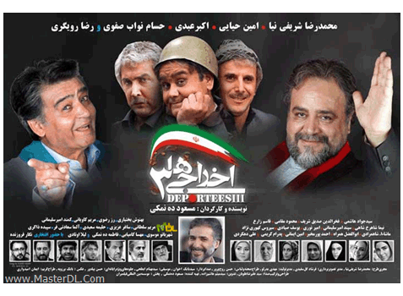
1 | توضیح و تفسیر :  پوستر فیلم اخراجی‌ها 3 متناسب با محتوای موضوعی فیلم ترکیبی مشابه پوسترهای تبلیغی نامزدهای انتخاباتی دارد و نظامی قرینه و متقارن در چیدمان تصاویر بازیگران در آن دیده می‌شود. به دلیل اهمیت موضوعی فیلم که وجهی ملی دارد نقش پرچم جمهوری اسلامی ایران در مرکز پوستر جایگذاری شده و اندازه‌ی تصاویر بازیگران به ترتیب نقش اول و دوم و . . . در پوستر ترکیب ‌بندی و جایگذاری شده است. زمینه‌ی اثر رنگی سیاه دارد که وجه متقارن پوستر را بیشتر نمایان می‌کند و نوشته‌ها فارسی می‌باشند که این زبان و خط فارسی بر ماهیت تبلیغی اثر به عنوان اثری ملی و نیز برای مخاطبان داخلی تأکید دارد.
2 | کلاه قرمزی و بچه‌ننه | ایرج طهماسب | 1391 | 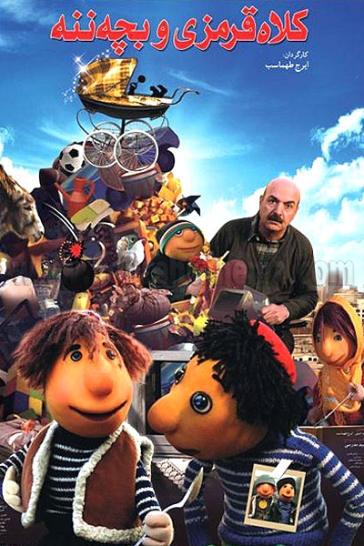
2 | توضیح و تفسیر :  در این اثر هم تصاویر بر خط غالب است و جز عنوان فیلم و کارگردان آن نوشته‌ی دیگری دیده نمی‌شود و زبان فارسی در بیان عنوان فیلم و کارگردان آن به‌کار رفته است. تصاویر کلاه قرمزی و پسر عمه بزرگتر از تصویر سایر نقش‌ها جایگذاری شده و به نظر نوعی پرسپکتیو مقامی در جایگذاری تصاویر نقش‌ها دیده می‌شود. پشت ترکیب‌بندی نقوش و تصاویر پس‌زمینه‌ای آبی‌رنگ و تصویر آسمان دیده می‌شود.
3 | رسوایی | مسعود ده‌نمکی | 1392 | 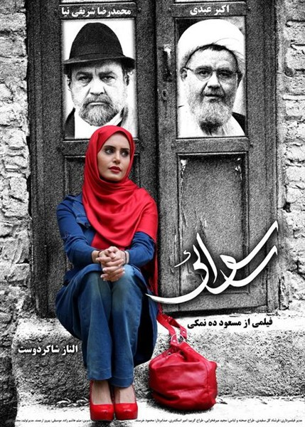
3 | توضیح و تفسیر :  در این اثر هم تصویر دری قدیمی مشاهده می‌شود که تصویر بازیگران اصلی یکی در سمت راست و دیگری در سمت چپ درون قاب‌های شیشه دیده می‌شود و بازیگر اصلی دیگر جلوی در نشسته است. تصاویر و پس‌زمینه که فضایی از فیلم را نمایش می‌دهد بر نوشته‌ها غالب هستند. رنگ قرمز و رنگ لباس بازیگر زن در بین تصاویر سیاه و سفید رنگ در و تصویر بازیگران درون قاب خودنمایی می‌کند.
4 | شهر موش‌ها 2 | مرضیه برومند | 1393 | 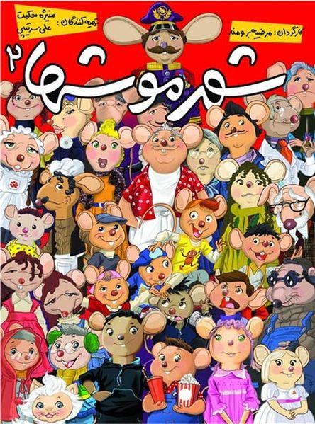
4 | توضیح و تفسیر : در این پوستر تصویر تمام نقش‌های فیلم از قسمت پایین تا بالا و حدود 90 درصد مساحت پوستر را اشغال کرده‌اند. بخش عنوان فیلم و نام کارگردان و تهیه کننده در قسمت بالای اثر جایگذاری شده است. تصویر بر نوشتار غالب است و از زبان فارسی برای شرح مشخصات اثر استفاده شده است. تصاویر پوستر حالتی کارتونی و متناسب با سلیقه و علایق کودکان دارند.
5 | محمد رسول‌الله | مجید مجیدی | 1394 | 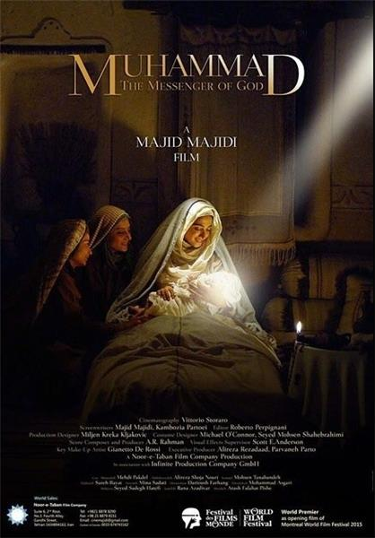
5 | توضیح و تفسیر :  در پوستر فیلم محمد رسول‌الله صحنه‌ی ولادت پیامبر اکرم (ص) در فضایی تیره به نمایش درآمده و نوری محدود معطوف به نوزاد به تصویر کشیده شده که حالتی نمادین از نورانیت معنوی و قداست پیامبر است. مادر و نوزاد در مرکزیت اثر جای گرفته‌اند. هم‌چنین زبان اثر به انگلیسی است و این نشانگر تفکر صنعتی تولید اثر می‌باشد و این مطلب دریافت می‌شود که اثر با هدف عرضه‌ی جهانی تولید شده است. هم‌چنین تصویر بر نوشتار غالب است
6 | فروشنده | اصغر فرهادی | 1395 | 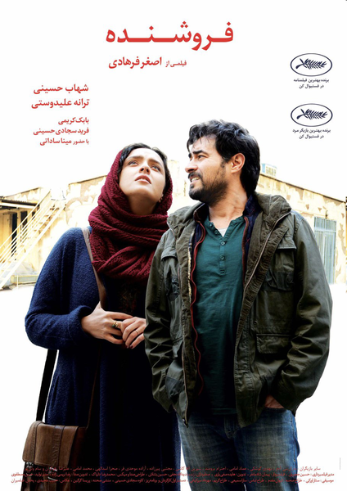
6 | توضیح و تفسیر :  در این اثر هم دو نقش اصلی داستان بسیار بزرگتر از نوشتار و غالب بر نوشته‌ها جایگذاری شده‌اند. هم‌چنین تقریباً دوسوم از اثر معطوف به تصاویر شده و سهم کمی به نوشته‌ها اختصاص یافته است. نوشته‌ها به زبان فارسی است و به نظر می‌رسد این اثر نیز با هدف عرضه به مخاطبان ایرانی تولید شده است.
7 | نهنگ عنبر 2: سلکشن رویا | سامان مقدم | 1396 | 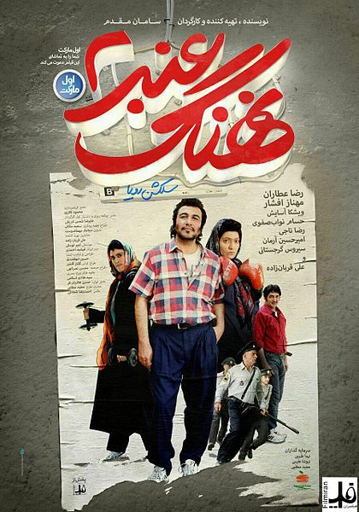
7 | توضیح و تفسیر :  در این پوستر هم عناصر زبان نوشتاری فارسی و تصاویر بازیگران با هم ترکیب‌شده‌اند. پرسپکتیو مقامی در جایگذاری نقش بازیگران رعایت شده و نوشتار سهمی برابر با تصاویر به خود اختصاص داده است. هم‌چنین کادر تصویر بازیگران و نیز نوشتار شرح مشخصات فیلم بر روی زمینه‌ای مجزا الحاق شده است.
8 | هزارپا | ابوالحسن داوودی | 1397 | 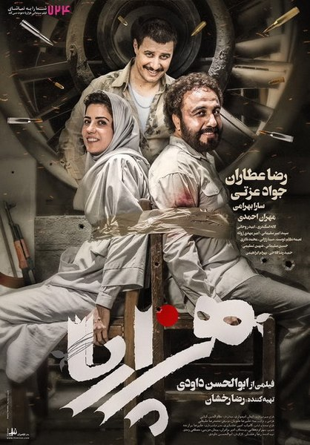
8 | توضیح و تفسیر :  در پوستر فیلم سینمایی هزارپا هم تصاویر بازیگران براساس پرسپکتیو مقامی و با نوشتار بر زمینه‌ای متناسب با حالت شخصیت‌ها ترکیب‌بندی شده است. نوشتار سهم متناسبی با تصاویر دارد. به بیان دیگر نوشتار نه خیلی بزرگتر از تصاویر است و نه خیلی کوچکتر از تصاویر که نادیده گرفته شود. زبان نوشتار هم فارسی است و رنگ روشن نوشته‌ها و زمینه‌ی شلوغ اثر باعث آزار چشم و عدم تمرکز بر نوشتار تصاویر زمینه می‌شود.
منبع: ( https://fa.wikipedia.org)

با توجه به اطلاعات ارائه‌شده در جدول (1) این مطلب استنباط می‌شود که پوسترهای سینمایی ترکیب از تصاویر نقش‌های فیلم‌های سینمایی و نوشتار می‌باشد. هم‌چنین تصاویر نقش بازیگران براساس پرسپکتیو مقامی برای مشخص شدن نقش اول، دوم و . . . فیلم رعایت می‌شود. شایان ذکر است از 8 پوستر فیلم‌های سینمایی ایرانی (1390 تا 1397) زبان نوشتاری 7 مورد از پوسترها فارسی بوده و در یک مورد پوستر فیلم سینمایی محمد رسول‌الله، نوشتار به انگلیسی می‌باشد. هم‌چنین باید خاطرنشان کرد نوشتار سهم اندکی در ترکیب‌بندی کلی پوسترها دارد؛ چنان‌که در پوستر فیلم فروشنده دیده می‌شود نوشتار کوچک‌تر و ساده‌تر به کار رفته است. در فیلم نهنگ عنبر 2 و هزارپا نوشتار نقش پررنگ‌تری دارد و در نهنگ عنبر دو سهمی برابر با تصاویر بازیگران به خود اختصاص داده است. در هزارپا به دلیل رنگ سفید نوشتار و هم‌خوانی با زمینه، این بزرگی فونت چندان محسوس نیست. در فیلم کلاه‌قرمزی و بچه‌ننه، شهر موش‌ها 2، محمد رسول‌الله، فروشنده و نهنگ عنبر 2 عنوان فیلم در قسمت بالای پوستر قرار گرفته است درحالی که جایگاه عنوان فیلم در اخراجی‌ها 3 در وسط و در زیر عکس‌ها قرار دارد. در پوستر فیلم‌های رسوایی و هزارپا هم عنوان فیلم در قسمت پایین پوستر چایگذاری شده است. به طور کلی زبان نوشتار فارسی در طراحی این پوسترها نشان می‌دهد این محصولات سینمایی آثاری داخلی و درون‌مرزی و برای مخاطبان ایرانی تولید شده‌اند و فقط پوستر فیلم سینمایی محمد رسول‌الله که محتوایی تاریخی دارد، به زبان انگلیسی و برای مخاطبان ایرانی و غیر ایرانی تولید شده است.

ه- تحلیل تأثیرات تبلیغاتی پوسترها در فروش فیلم‌های سینمایی ایران
برای تحلیل تأثیرات تبلیغاتی پوسترها در فروش فیلم‌های سینمایی ایرانی یک نظرسنجی از 200 نفر از مخاطبان سینمایی صورت گرفته است و محتوای پرسش‌ها این بوده که مخاطبان از چه طریقی به تماشای فیلم‌های سینمایی ترغیب می‌شوند و جزئیات نتایج این نظرسنجی در جدول (2) ارائه شده است:

جدول شماره 2- ارزیابی تأثیرات تبلیغاتی پوسترها در فروش فیلم‌های سینمایی ایران
جنسیت مخاطبان | تعداد و درصد تعداد | روش‌های تبلیغ فیلم‌های سینمایی
جنسیت مخاطبان | تعداد و درصد تعداد | رسانه‌ی ملی | پوسترهای فضای مجازی | پوسترها و بنرهای فضای شهری | دوستان و آشنایان
خانم‌ها | 120 | 1 | 56 | 28 | 35
درصد نسبت به تعداد کل خانم‌ها | 100% | 0.83% | 46.66% | 23.33% | 29.16%
آقایان | 80 | 0 | 44 | 25 | 11
درصد نسبت به تعداد کل آقایان | 100% | 0% | 55% | 31.25% | 13.75%
تعداد کل | 200 | 1 | 100 | 53 | 46
درصد تعداد کل | 100% | 0.5% | 50% | 26.5% | 23%
منبع: (نگارنده)

با توجه به اطلاعات ارائه‌شده در جدول (2) از تعداد 200 نفر جامعه‌ی آماری، 120 نفر خانم و 80 نفر آقا و از گروه سنی جوان و دانشجو و از علاقمندان به تماشای فیلم‌های سینمایی می‌باشند. در این بین سه روش تبلیغی برای ترغیب این افراد برای تماشای فیلم‌های سینمایی شناسایی شده است که شامل ترغیب از طریق تبلیغ فیلم‌ها در رسانه‌ی ملی، پوسترهای پخش‌شده در فضای مجازی و پوسترها و بنرهای موجود در فضای شهری و ترغیب از طریق دوستان و آشنایان بوده است. از بین 120 نفر خانم 1 ، 56، 28 و 35 نفر به ترتیب بیشتر از طریق رسانه‌ی ملی، پوسترهای فضای مجازی و پوسترها و بنرهای فضای شهری و دوستان و آشنایان به تماشای فیلم‌های سینمایی ترغیب می‌شوند و از بین 80 نفر آقا 44، 25 و 11 نفر به ترتیب بیشتر از طریق پوسترهای فضای مجازی و پوسترها و بنرهای فضای شهری و دوستان و آشنایان به تماشای فیلم‌های سینمایی تشویق می‌شوند. هم‌چنین از کل این 200 نفر هم 1 نفر از طریق رسانه‌ی ملی، 100 نفر از طریق پوسترهای فضای مجازی و 53 و 46 نفر به ترتیب از طریق پوسترها و بنرهای فضای شهری و دوستان و آشنایان به تماشای فیلم‌های سینمایی می‌پردازند. به بیان دیگر از کل افراد نظرسنجی 0.5% تماشاگران از طریق رسانه‌ی ملی و 50% از طریق پوسترهای فضای مجازی جذب می‌شوند و پوسترها و بنرهای فضای شهری و دوستان و آشنایان هم عامل جذب 26.5% و 23% نفر از کل افراد هستند. با توجه به اطلاعات می‌توان اذعان داشت پوسترها چه در فضای مجازی و چه در فضای شهری عامل مهمی در تبلیغ فیلم‌های سینمایی و ترغیب افراد به تماشای محصولات سینمایی هستند.

نتيجه‌گيري و پيشنهادها
نتایج پژوهش نشان می‌دهد زبان نوشتاری از 8 مورد پرفروش‌ترین آثار سینمایی در بازه‌ی زمانی 1390 تا 1397، 7 مورد فارسی و 1 مورد انگلیسی می‌باشد. از آن‌جا که زبان انگلیسی یک زبان بین‌المللی است و عموماً محصولات جهانی دارای بروشور، پوستر، کاتالوگ یا معرفی‌نامه‌ی انگلیسی می‌باشند؛ بنابراین این نکته برداشت می‌شود که آثار سینمایی بررسی‌شده برای مخاطبان داخل کشور و مردم ایرانی تولید شده‌اند. فقط یک مورد فیلم سینمایی محمد رسول‌الله که محتوایی تاریخی و نیز مضمونی دینی برای مسلمانان جهان دارد؛ با زبان انگلیسی تنظیم شده است و این امر نیز برای جذب تمام مخاطبان مسلمان سراسر جهان صورت گرفته است. هم‌چنین نظرسنجی از 200 نفر (120 نفر خانم و 80 نفر آقا) نشان می‌دهد که بیشترین جذب مخاطبان از طریق پوسترهای فیلم‌ها در فضای مجازی می‌باشد که 46.66% از خانم‌ها و 55% از آقایان و نیز 50% از کل تعداد این دو گروه را شامل می‌شود. هم‌چنین شایان ذکر است که پوسترهای فیلم‌های سینمایی در فضای مجازی و در قالب بنر در فضای شهری بیشترین تأثیر را در ترغیب مخاطبان به تماشای فیلم‌های سینمایی دارد و این موضوع نباید نادیده گرفته شود.

پي‌نوشتها
- Poster
- چاپ سنگی یا طرح‌نگاری یا لیتوگرافی (به فرانسوی: Lithographie) گونه‌ای چاپ مکانیکی شامل استفاده از صفحه‌های عکاسی یا سایر صفحه‌های مشابه که در سطح آنان ناحیه‌ی تصویر به صورت روغن دوست (غیرآبی، جوهرگیر) و نواحی غیر تصویری به صورت آب‌دوست درآمده‌است.
- Propaganda

منابع

- آزادبخت، سجاد، 1393، روند طراحی پوستر تئاتر از ایده تا اجرا، پایان‌نامه‌ی کارشناسی ارشد، رشته‌ی ارتباط تصویری، دانشکده‌ی هنر و معماری، دانشگاه تربیت مدرس تهران.
- خزاعی مسک، سمیه، 1389، خلاقیت در طراحی پوستر با تأکید بر تصویرسازی، پایان‌نامه‌ی کارشناسی ارشد، رشته‌ی ارتباط تصویری، دانشکده‎‌ی هنر و معماری، دانشگاه تربیت مدرس تهران.
- رهبر، محمدتقی (1391). پژوهشی در تبلیغ، قم: بوستان کتاب.
- طبیعی، منصور، کریمی، ماندانا، 1397، تحلیل نشانه‌شناسی تبلیغات چاپی (پوستر) انتخابات دور دهم مجلس شورای اسلامی (حوزه‌ی انتخابیه: شهر شیراز)، دوفصل‌نامه‌ی دین و ارتباطات، سال 25، شماره‌ی اول، 98- 79.
- عیسی‌زاده، ژاله، 1393، نقش عکاسی تبلیغات در پوسترهای تجاری، زبان بصری گرافیک، پایان‌نامه‌ی کارشناسی ارشد، گروه ارتباط تصویری، دانشکده‎ی هنر و معماری، دانشگاه آزاد اسلامی واحد تهران مرکزی.
- ممیز، مرتضی (1984). طراحی اعلان (مجموعه‌ی پوسترهای طراحی‌شده توسط مرتضی ممیز). چاپ اول، تهران: انتشارات هنر ویلهلم.

- https://fa.wikipedia.org

- استادیار، دانشگاه هنر اسلامی تبریز، ایران. m.kazempour@tabriziau.ac.ir
- دانشجوی کارشناسی ارشد، هنر اسلامی، گرایش کتابت و نگارگری، دانشگاه شاهد، تهران، ایران. Sahar.zekavat@shahed.ac.ir

